Практическое занятие № 2
Тема: : Знакомство и работа с IDE PyCharm Community. Построение программ линейной структуры в IDE PyCharm Community.
Цель: Закрепить усвоенные знания, понятия, алгоритмы, основные принципы составления программ, приобрести навыки составление программ циклической структуры в IDE PyCharm Community.
Тип алгоритма: циклический
Постановка задачи:
Дано трехзначное число. Используя одну операцию деления нацело, вывести
первую цифру данного числа (сотни).

Блок-схема алгоритма:
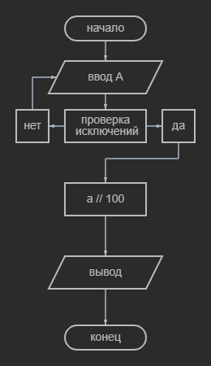

Текст программы:
while True: # обработка исключений
try:
a = input("Введите трехзначное число: ")
a = int(a)
if a<100 or a>999:
print("Введено не трехзначное число")
else:
break
except ValueError:
print("Ввели неправильно")
a = input("Введите трехзначное число: ")
print(a // 100)
Протокол работы программы:
Введите трехзначное число: 542
5

Process finished with exit code 0

Вывод: в процессе выполнения практического занятия выработал навыки составления программ линейной структуры в IDE PyCharm Community. Были использованы языковые конструкции try. Выполнены разработка кода, отладка, тестирование, оптимизация программного кода

